Babacar Lo

IAGE2

**Gestion d’un blog :**

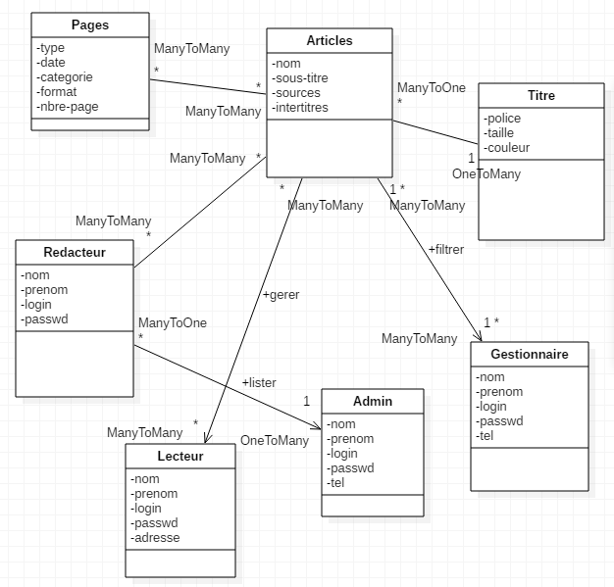Diagramme de classe :

Diagramme d’objet :

